2019-04-05

Enkät om terrasser till boende i Brf Kolarängen
Enligt undersökningen av föreningens terrasser som gjordes förra året (terrassutredningen) har vi inga generella problem med betongen på terrasserna, det finns dock skador som borde åtgärdas. Eftersom undersökningen gjordes på 40 terrasser behöver vi nu veta vilka andra terrasser som eventuellt har samma typ av skador. Som ett första steg kommer sedan ett antal terrasser med olika typer av skador att väljas ut för åtgärd och efter utvärdering kommer resterande skador att åtgärdas.
Lämna svar till styrelserummet på Turbingränd 14 eller i styrelsens brevlåda i tvättstugan på Teknikvägen 35 (lämna bara in detta papper).
Svar önskas snarast, dock senast 2019-04-22
 | Frågor om terrassen | Ja | Nej
1 | Sprickor i betong i tak eller golv?  Se figur 1 och figur 2
2 | Läckande dräneringsrör?  Se figur 3
3 | Saknas lövsil?  Se figur 3
4 | Stående vatten i ränndal?  Se figur 4
5 | Är ränndalen överbyggd?  Se figur 4
6 | Är utrymmet under blomlådan igensatt?  Se figur 4
7 | Om det regnar kraftigt, droppar det då vatten från fasadbeklädnaden ovanför fönstren? Se figur 5
8 | Har ni fuktfläckar på väggarna i lägenheten innanför terrassen? Se figur 6
9 | Om grannen ovanför vattnar sin blomlåda, rinner det då ner vatten på er terrass?
10 | Rinner vatten ned i framkant på terrassen från terrassen ovanför när det regnar?

Golvbeläggning på terrassen (tex klinker/trätrall) …………………………………………………………………………
Övriga problem med terrassen som inte framgår av frågorna ovan
………………………………………………………………………………………………………………………………………………………
………………………………………………………………………………………………………………………………………………………
………………………………………………………………………………………………………………………………………………………

Namn…………………………………………………………………………………………………………………………………………….
Adress……………………………………………………………………………………………………………………………………………
Lägenhetsnummer…………………
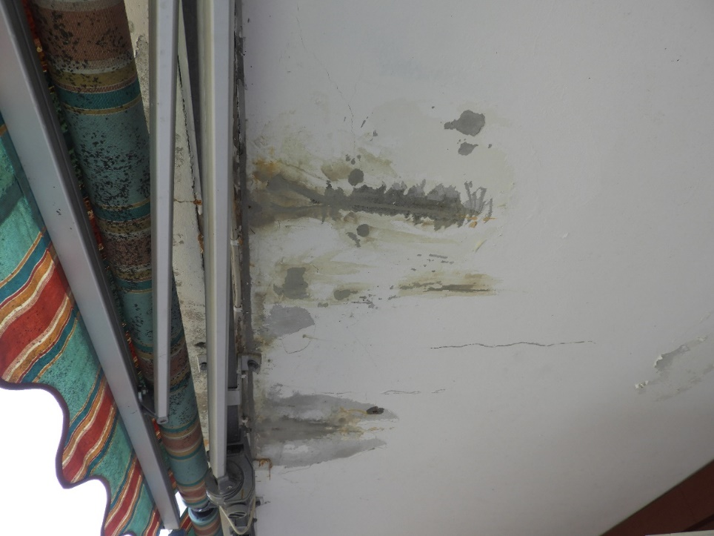
Figur 1. Syns sprickor i betongen i ovanförliggande balkongplatta

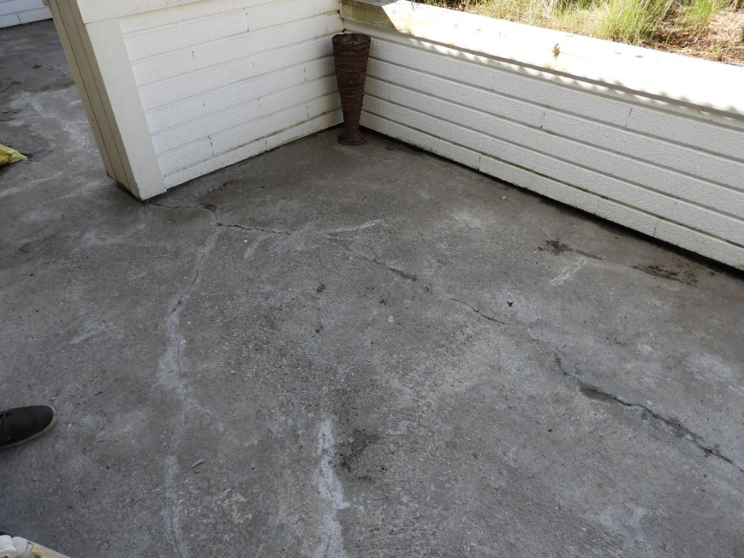
Figur 2. Om ni bor på bottenvåning, har ni sprickor i balkonggolvet?
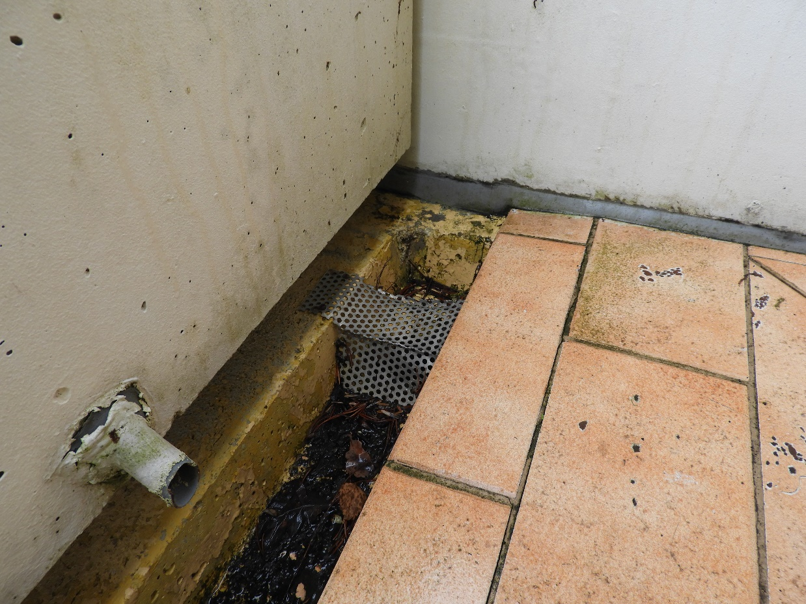
Är golvet belagt med klinkerplattor, eller liknande?
Lövsil,
Saknas sådan?
Dräneringsrör.
Läckage kring anslutning till blomlåda?
Figur 3. Dräneringsrör från blomlåda. Läcker dessa kring anslutning till blomlådan? Saknas lövsil?

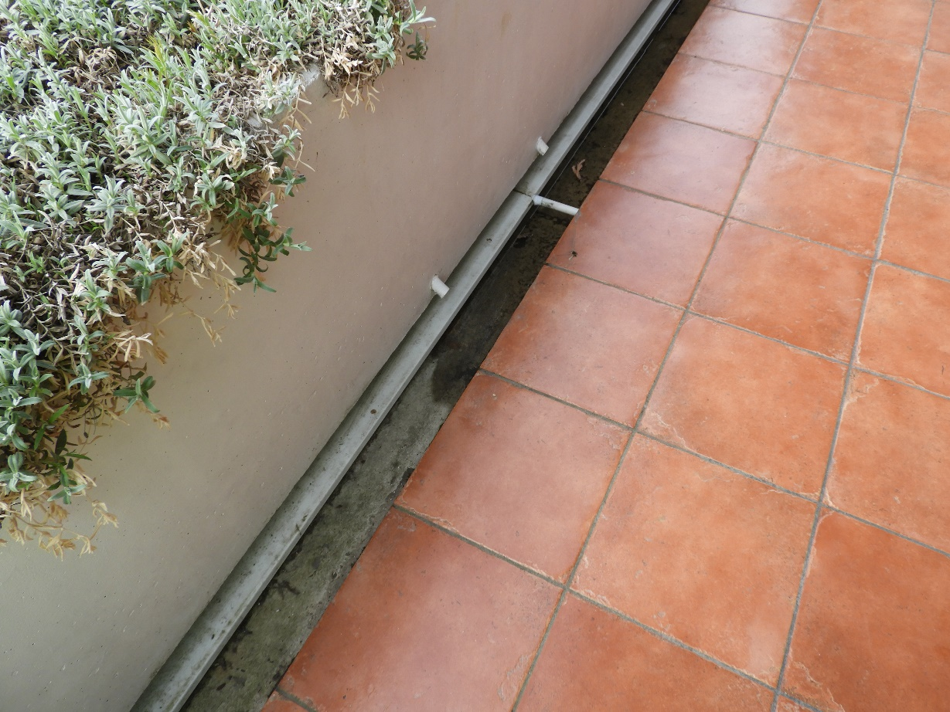
Är utrymmet under blomlådan igensatt?
Ränndal
Figur 4.
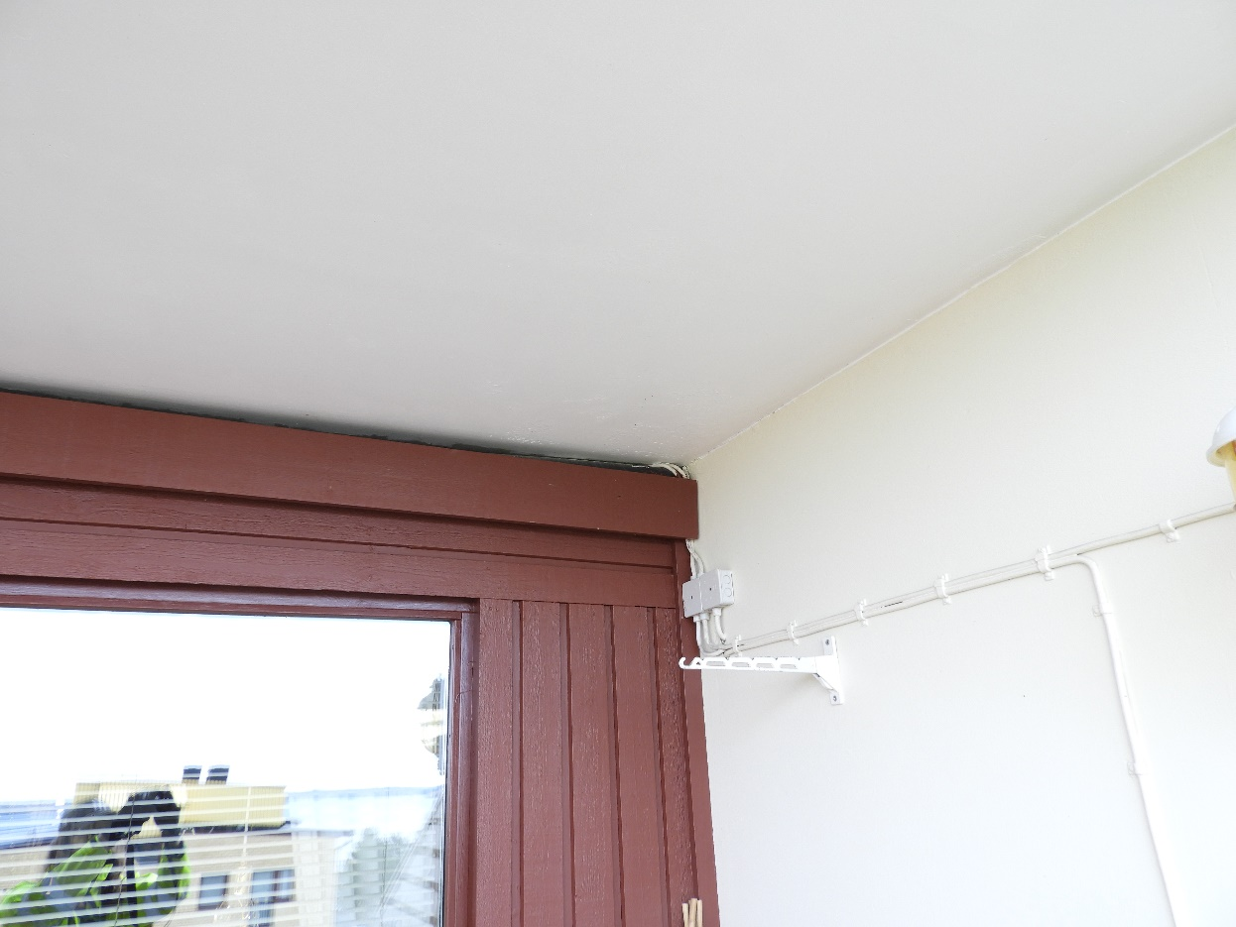
Figur 5. Om det regnar kraftigt, droppar det då vatten bakom denna planka?

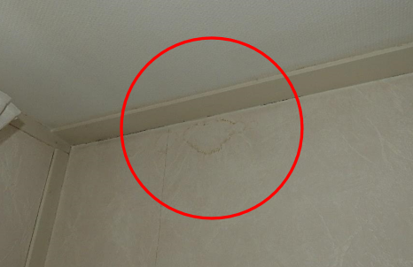
Figur 6. Har ni fuktfläckar på väggen innanför balkongen?

